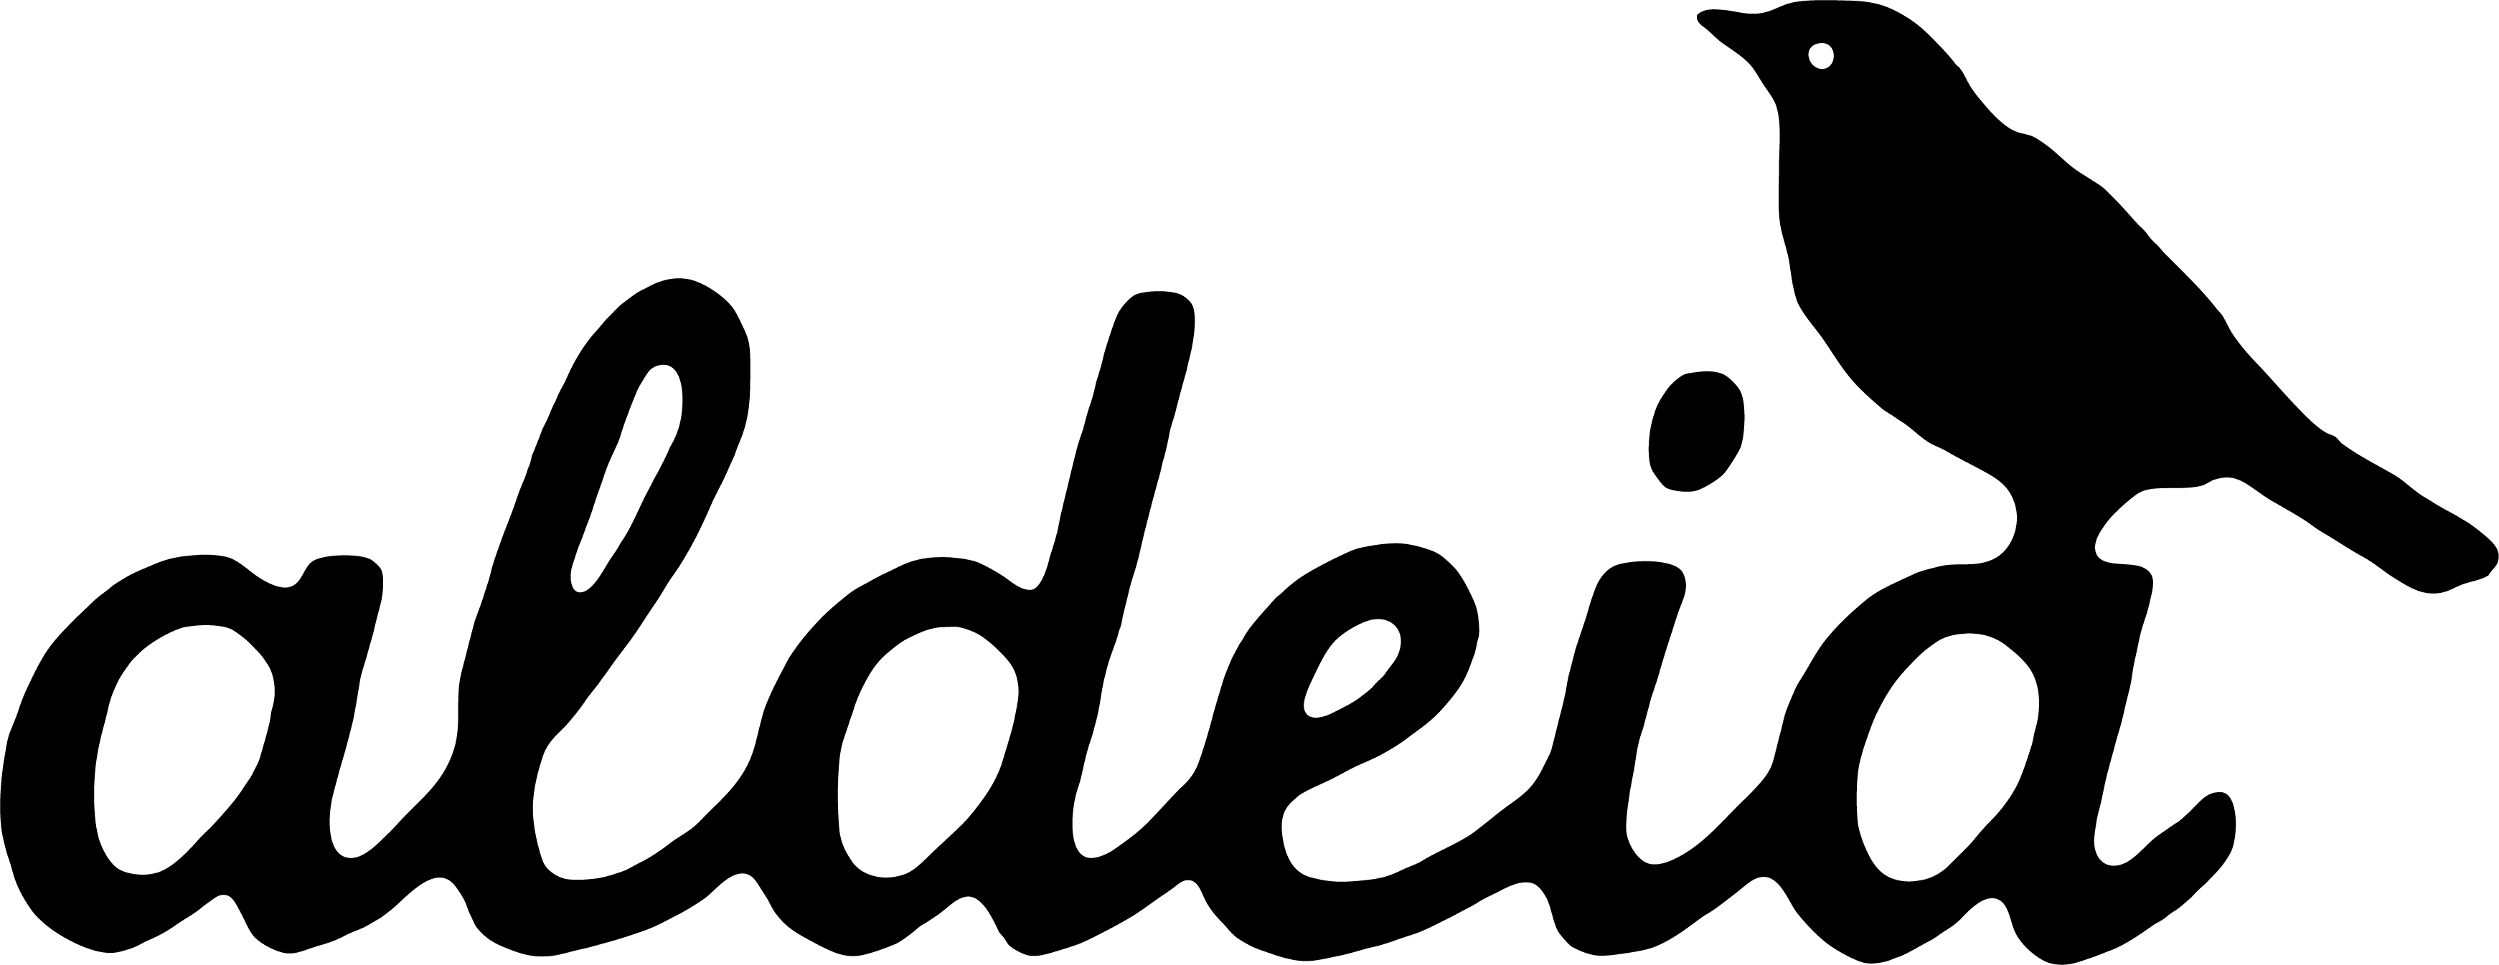
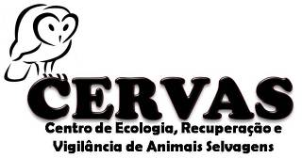
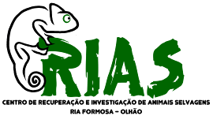

Campanha de Apadrinhamento de Animais Selvagens em Recuperação
- Natal 2009 -

FICHA DE APADRINHAMENTO

DADOS DO PADRINHO/MADRINHA:

Nome: ___________________________________________________________

Morada: __________________________________________________________

Código Postal: _____ - ______ Localidade: ______________________________

Telefone: ______________ Correio electrónico: ___________________________

Animal que deseja apadrinhar: _________________________________________
Em que centro? ___ CERVAS ____ RIAS

Quantia com que deseja contribuir: _______ €
Material com que deseja contribuir: _____________________________________

Como tomou conhecimento desta campanha? _____________________________

DADOS A CONSTAR NO RECIBO:
Caso deseje receber um recibo de pagamento, por favor preencha os seguintes dados:

Nome completo:____________________________________________________
Nº contribuinte: ______________________
Contactos : CERVAS: cervas.pnse@gmail.com Tel: 962714492 (CERVAS)

Modos de pagamento:
- CHEQUE: Em nome de Associação ALDEIA enviado juntamente com a ficha de apadrinhamento para:
ALDEIA/CERVAS. Apartado 126. 6290-909 Gouveia

- TRANSFERÊNCIA*:
NIB: 003503540003190733089 (Caixa Geral de Depósitos de Gouveia)
* Enviar comprovativo de transferência por correio para a morada acima indicada ou por correio electrónico para cervas.pnse@gmail.com, juntamente com a ficha de apadrinhamento.

